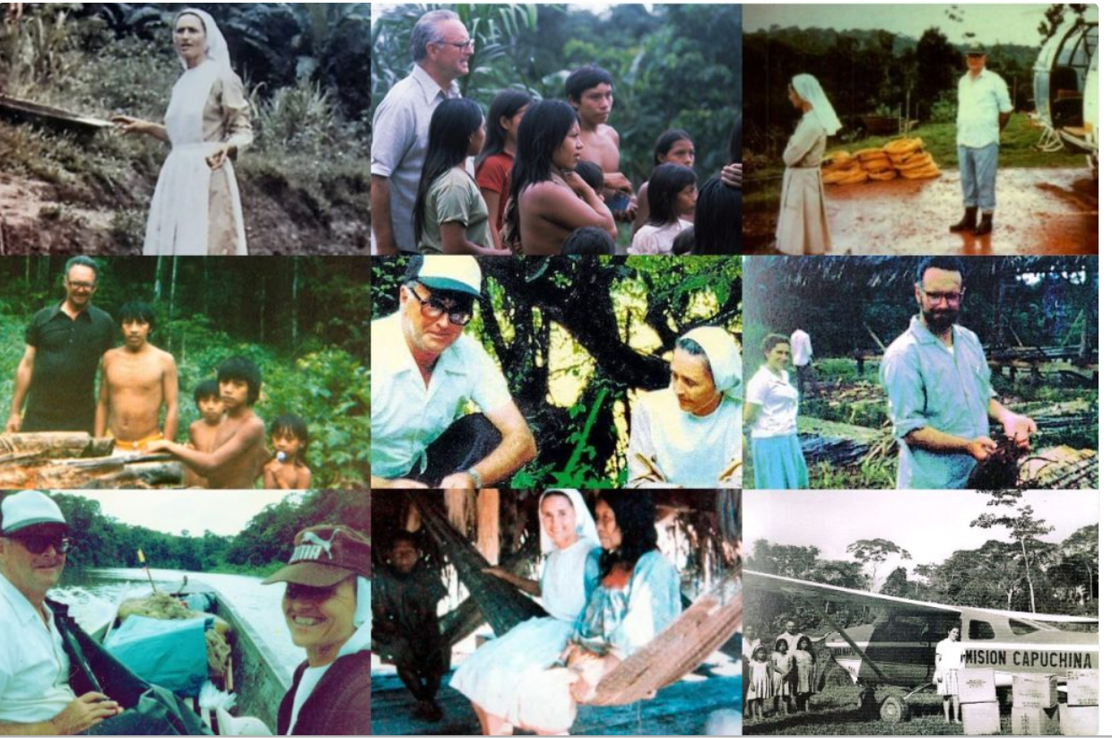

Monseñor Labaka y hermana Inés, 38 años de un testimonio vivo en defensa de la Amazonía

Este 21 de julio se conmemoró el 38.º aniversario de la Pascua de los Venerables monseñor Alejandro Labaka y de la hermana Inés Arango, misioneros mártires de la Amazonía ecuatoriana.
Por: Micaela Díaz – ADN CELAM
A casi cuatro décadas de su trágica muerte a manos del pueblo tagaeri, mientras intentaban establecer contacto pacífico con comunidades no contactadas, su memoria sigue siendo una guía en medio de la lucha por la defensa de la vida, los pueblos indígenas y la casa común.
Con el lema “ratificamos el compromiso en defensa de la vida en la Amazonía”, la Red Eclesial Panamazónica – Repam Ecuador, junto con el Vicariato Apostólico de Aguarico, difundieron un mensaje de comunión y esperanza que renovó el impulso evangelizador y profético de ambos misioneros. Como expresó Mons. José Adalberto Jiménez, Obispo de Aguarico y presidente de Repam Ecuador: “Ellos ofrendaron su vida para salvar a los pueblos no contactados. El pueblo Waorani, el pueblo Tagaeri Taromenane”.

Mártires de la esperanza, santos de la Amazonía
Mons. Labaka y la Hna. Inés Arango fueron asesinados el 21 de julio de 1987, después de internarse en la selva para proteger a comunidades indígenas amenazadas por la expansión petrolera y la presión externa. Su martirio fue reconocido por el Vaticano el 22 de mayo de 2025, cuando el Papa León XIV los declaró Venerables, al reconocer que entregaron su vida “por amor a la caridad”.
Para Mons. Jiménez, ese gesto de entrega es una guía actual para la misión de la Iglesia en la Amazonía: “Nosotros nos unimos a esta fiesta grande hoy porque el Papa los nombró venerables, y son los santos de nuestra Amazonía que nos enseñan a ofrendar la vida. Porque ellos dejaron este legado: ‘Si no vamos nosotros, los matan a ellos’”, recordó.

La herencia sigue ardiendo
El mensaje de Mons. Jiménez no evitó las denuncias sobre los múltiples frentes de amenaza que todavía enfrenta la Amazonía: “Hoy siguen habiendo tantas realidades de muerte en la Amazonía por la contaminación ambiental de la minería ilegal que contamina los ríos, la deforestación de los árboles, y también la mala práctica en la extracción petrolera. Hay muchos derrames de petróleo y por eso la Iglesia se une también en defensa y cuidado de la Casa Común”, declaró.
Ante este contexto, el testimonio de los venerables es un llamado urgente a la acción. Desde Repam Ecuador, se invitó a seguir “haciendo red, tejiendo estos nudos que nos permiten trabajar juntos en defensa de la Casa Común”, tal como reiteró Mons. Jiménez. “Que Alejandro e Inés nos acompañen”, finalizó, evocando el fuego misionero que aún inspira a tantos en la región panamazónica.

Caminata de entrega y fe
Como parte de la conmemoración, el pasado 15 de julio se realizó la tradicional Caminata de Alejandro e Inés, una jornada organizada por Repam Aguarico y que reunió a comunidades, agentes pastorales, jóvenes y líderes sociales. Fue un espacio de encuentro, espiritualidad y reflexión, que articuló el testimonio martirial con la lucha actual por la justicia ecológica. En redes sociales se compartieron imágenes del recorrido, donde se vieron pancartas, cantos, oraciones y la presencia viva de quienes siguen creyendo que otro modelo de desarrollo es posible para la Amazonía.
“Gracias a todos los que se unieron a este caminar por la justicia y la paz”, expresó la organización en sus plataformas. La caminata no solo revivió el trayecto físico que alguna vez emprendieron Mons. Alejandro y la Hna. Inés en la selva, sino que se convirtió en una metáfora del camino eclesial sinodal y territorial, una marcha conjunta en defensa de la vida.

Mártires de la Amazonía
La entrega de Mons. Labaja y la Hna. Inés trasciende el Ecuador y se inserta en el corazón de la Iglesia con rostro amazónico, como fuente de inspiración para misioneros, pueblos indígenas, líderes ambientales y comunidades eclesiales de base en Bolivia, Perú, Brasil y Colombia. “Ellos han sembrado en nosotros el gran compromiso de cuidar la casa común, de cuidar esta querida Amazonía como nos ha pedido el Papa Francisco y como Repam”, sostuvo Mons. Jiménez. Y es que su martirio, como el de tantos profetas olvidados de la tierra, es semilla de vida, semilla de justicia, semilla de Evangelio.
En medio de los desafíos actuales, su voz sigue resonando: “Si no vamos nosotros, los matan a ellos”. Como una opción radical por la vida. Porque en la Amazonía, evangelizar significa también proteger, defender y amar la vida donde es más vulnerable.
Fuente: ADN CELAM.
https://www.repam.net/es/monsenor-labaka-y-hermana-ines-38-anos-de-un-testimonio-vivo-en-defensa-de-la-amazonia/

